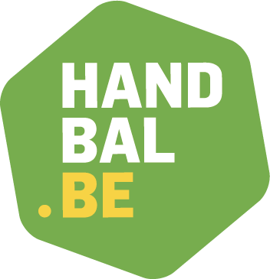
J14 - M14 COMPETITIE
Doel = leren trainen en werken naar een competitie

GEBOORTEJAAR | 2010-2011
COMPETITIEVORM | Competitie op groot terrein
REGIO - VHV | Ronde 1 : zonale competitie met 6 ploegen  Ronde 2 : nieuwe indeling / VHV eindronde voor wie zich kwalificeert via het kwalificatietornooi
TERREIN | Lengte : 38 à 40 m - breedte : 18 à 20 m  Doelgebied : straal van 6 m afstand van doel
SPEELDUUR | 2 x 25’ met 10’ rust
AANTAL SPELERS | 6+1  Iedereen speelt, ook op elke positie. Keeperfunctie kan wisselen tussen verschillende spelers.
GEMENGD SPELEN (jongens + meisjes) | Toegestaan bij J14, gemengde ploegen worden ingedeeld bij de jongens.  Niet toegestaan bij M14.
SAMENGESTELDE PLOEGEN | Samengestelde ploegen (uit 2 verschillende clubs) zijn toegestaan bij de M14 als P-ploeg (niet bij de J14).
BALMAAT | Handbal maat 1
DOEL | Hoogte : 2m – breedte : 3m
WEDSTRIJDBLAD EN -VERLOOP | Maximaal 16 spelers op het wedstrijdblad.  Er wordt gewerkt met het digitaal wedstrijdblad.  Er dient nog geen officiële tafelofficial (d.w.z. die de opleiding heeft gevolgd) aanwezig te zijn – uitgezonderd bij de VHV-eindrondes. Een tafelofficial moet ook altijd lid zijn van de VHV.
SPECIFIEKE SPEELREGELS | Naast de VERPLICHTE algemene speelregels bij de jeugd (cfr. VHV-art. 6.6.9 A) zijn er hier eveneens specifieke speelregels die opgelegd worden (cfr. VHV-art. 6.6.9 B):  - 1e wedstrijdhelft : Er dient verplicht gespeeld te worden met een offensieve verdediging. Hierbij dienen de teams altijd ervoor te zorgen dat zij niet op 1 lijn (‘plat’) staan te verdedigen binnen de 9m maar dat er duidelijke offensieve intenties zijn, met hoge druk, met als doel het nastreven van balwinst.  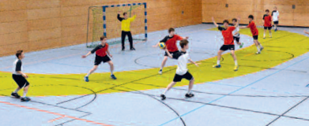  - Aanbeveling: spelen volgens de afspraken van een 1-5 of 3-3 verdediging  - 2e wedstrijdhelft : vrije keuze
SPEELWIJZE | Elke eerste wedstrijdhelft zijn er specifieke richtlijnen die opgelegd worden naast de algemene spelregels voor jeugd in deze categorie.  Tactische basisprincipes staan centraal.
COACHING | Trainers coachen positief en constructief. Trainers analyseren en verbeteren zowel technische als tactische aspecten bij de spelers.
ARBITRAGE | 2 jeugdscheidsrechters met begeleiding van een jeugdscheidsrechterbegeleider. Uitgezonderd VHV-eindrondes : officieel aangeduide SR’s.  Streng straffen bij ruw of gevaarlijk spel door een 2’ tijdstraf.
PUNTENTELLING | 2 punten per gewonnen wedstrijd/set, 1 punt bij gelijkspel.
FAIRPLAY | Spelers en trainers geven elkaar en de officials een hand/vuistje voor én na elke wedstrijd.  Erkennen en aanvaarden van beslissingen trainers/scheidsrechters.

